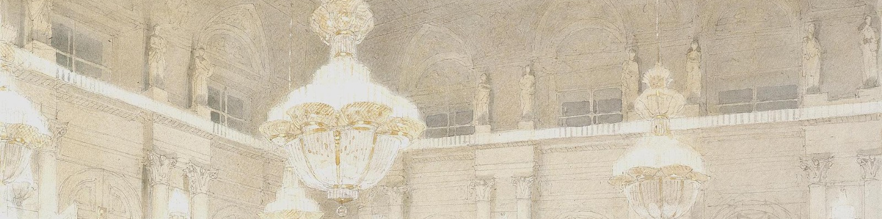
II открытый областной конкурс учащихся
детских школ искусств
«Костюмированный портрет»

28 и 29 октября 2023 г.

Место проведения: Муниципальное автономное учреждение культуры дополнительного образования «Детская художественная школа № 2 имени Г.С. Мосина», г. Екатеринбург, ул. Академика Парина, 43
График проведения Конкурса и распределение участников по сменам
28 октября 2023г.
1 смена - с 10:00 до 14:15 (с перерывом 30 мин)
 | Учреждение | Населенный пункт | Количество участников конкурса
1 | ГАУ ДО СО «ДШИ г. Серова» | г. Серов | 5
2 | ГБУДОСО «Ревдинская ДХШ» | г. Ревда | 20
3 | ГБУДОСО «Серовская ДХШ им. С.П. Кодолова» | г. Серов | 2
4 | МАУК ДО ДХШ № 2 имени Г.С. Мосина | г. Екатеринбург | 1
5 | МБУ ДО «ДШИ» НГО | г. Новоуральск | 1
6 | МБУДО «Детская художественная школа» | г. Верхняя Пышма | 15
7 | МБУДО «СДШИ» | г. Сухой лог | 8
28 октября 2023г.
2 смена - с 15:00 до 19:15 (с перерывом 30 мин)
 | Учреждение | Населенный пункт | Количество участников конкурса
1 | МАУК ДО ДШИ № 5 | г. Екатеринбург | 25
2 | МБУК ДО ДХШ № 1 имени П.П. Чистякова | г. Екатеринбург | 12
3 | МБУК ДО «ЕДХШ № 4 им. Г.С. Метелева» | г. Екатеринбург | 15
4 | МБУК ДО ЕДШИ № 2 | г. Екатеринбург | 8
29 октября 2023г.
1 смена - с 10:00 до 14:15 (с перерывом 30 мин)
 | Учреждение | Населенный пункт | Количество участников конкурса
1 | БМБУ ДО «ДШИ № 2» | г. Березовский | 2
2 | ГБУДОСО «Октябрьская ДШИ» | п. Октябрьский | 2
3 | ГБУДОСО «Режевская ДШИ» | г. Реж | 4
4 | МАУК ДО ДХШ № 2 имени Г.С. Мосина | г. Екатеринбург | 8
5 | МБОУ ДО «ПДХШ» | г. Первоуральск | 11
6 | МБУ ДО «Детская школа искусств», г. Лесной | г. Лесной | 1
7 | МБУ ДО «ДШИ №1» | г. Нижний Тагил | 4
8 | МБУК ДО «ЕДХШ №3 им. А.И. Корзухина» | г. Екатеринбург | 4
9 | МБУК ДО «ЕДШИ №14 имени Г.В. Свиридова» | г. Екатеринбург | 2
10 | МБУК ДО ЕДШИ № 1 | г. Екатеринбург | 4
11 | МБУК ДО ЕДШИ № 11 имени Е.Ф. Светланова | г. Екатеринбург | 1
12 | МБУК ДО ЕДШИ №10 | г. Екатеринбург | 5
13 | МНАОУК «Гимназия «Арт-Этюд» | г. Екатеринбург | 5
29 октября 2023г.
2 смена - с 15:00 до 19:15 (с перерывом 30 мин)
 | Учреждение | Населенный пункт | Количество участников конкурса
1 | МАОУ Гимназия № 8 | г. Екатеринбург | 1
2 | МАУК ДО ДХШ № 2 имени Г.С. Мосина | г. Екатеринбург | 43
3 | МАУК ДО ЕДШИ № 4 «АртСозвездие» | г. Екатеринбург | 4

Внимание! Важно!
- Все участники конкурса первой смены (28 и 29 октября) приезжают без опозданий
Регистрация: 9.15 – 9.45
Подготовка к работе (в мастерской): 9.45 – 10.00
Выполнение конкурсной работы: 10.00 – 14.15
Перерыв на обед: 30 минут.
- Все участники конкурса второй смены (28 и 29 октября) приезжают без опозданий
Регистрация: 14.15 – 14.45
Подготовка к работе (в мастерской): 14.45 – 15.00
Выполнение конкурсной работы: 15.00 – 19.15
Перерыв на обед: 30 минут.

В рамках конкурса во время первой смены (28 и 29 октября) с 10.00 до 11.30 состоится семинар для преподавателей ДХШ и ДШИ. Тема: «Портретный жанр. Теория. Методика. Практика».
В рамках конкурса во время второй смены (28 и 29 октября) с 15.00 до 16.30 состоится мастер-класс для преподавателей ДХШ и ДШИ «Этюдный портрет с натуры».

